BENEFÍCIOS FISCAIS FEDERAIS CONCEDIDOS À INDÚSTRIA NAVAL NAS AQUISIÇÕES INTERNAS: UM ESTUDO COMPARATIVO

Gabriela Mende Loureiro
Universidade do Vale do Itajaí (UNIVALI)
gabrielalacasa@gmail.com

Leonara Munique Anacleto
Universidade do Vale do Itajaí (UNIVALI)
leonara_00@hotmail.com

Tanise Lizot
Universidade do Vale do Itajaí (UNIVALI)
tan_ise@hotmail.com

Klaus Werner
Universidade do Vale do Itajaí (UNIVALI)
klaus@univali.br

Resumo
Esse artigo apresenta uma abordagem sobre os benefícios fiscais federais referente ao IPI, PIS e Cofins concedidos à indústria naval nas aquisições internas. O objetivo geral foi identificar o impacto financeiro gerado pelos benefícios fiscais referente ao IPI, PIS e Cofins na aquisição interna de matéria-prima para embarcações inscritas no Registro Especial Brasileiro (REB). A metodologia e abordagem foram classificadas como qualitativa e quanto a sua natureza foi básica. Tem como base teórica os aspectos legais que dispõe sobre o REB, o IPI, PIS e Cofins. Outra fonte para este estudo foi um relatório fornecido por uma indústria no ramo de construção naval instalada na região. Os resultados confirmam que por meio dos benefícios fiscais estudados é possível obter um expressivo impacto nas compras, além de demonstrar que a empresa tem a oportunidade de utilizar o benefício da forma mais otimizada à sua situação.

Palavras-chave: Perícia Contábil. Perito Contador. Contabilidade.

Área Temática: Contabilidade Tributária

1 INTRODUÇÃO

Apesar da instabilidade econômica que o Brasil vem enfrentando nos últimos anos, a indústria naval vem apresentando um crescimento constante na última década. Tal crescimento ocorreu por conta do aumento das atividades petrolíferas, o que tornou necessária a construção de novas embarcações para atender a demanda no setor naval. Diante de tal cenário, e contando com grandes estaleiros instalados às margens do rio Itajaí-Açu, principalmente nas cidades de Itajaí e Navegantes, a região Sul tornou-se o segundo maior polo de construção naval do país, sendo a primeira posição ocupada pela região Sudeste.
A indústria naval é um polo muito rico, que traz diversos benefícios e riquezas para o país, fortalece o produto nacional, além de movimentar a economia gerando empregos e oportunidades para a sociedade. No primeiro semestre de 2014, o setor empregava cerca de oitenta mil trabalhadores, espalhados pelos estaleiros do Norte, Nordeste, Sudeste e Sul do Brasil, em 2015 ocorreram perdas de empregos no setor, sendo na região Sudeste o registro de maior perda, já na região Sul os empregos continuam em estabilidade. Em 2016 o setor está se recuperando e retomando sua posição no mercado devido à possibilidade de novos contratos e consequentemente fazendo novas admissões.
Objetivando estimular ainda mais o crescimento deste ramo de atividade, o Governo Federal oferece, por meio da legislação, uma série de benefícios fiscais, que permite com que as empresas reduzam seus custos com tributos, e muitas vezes por falta de conhecimento, ou até de informação, os gestores das empresas acabam não aproveitando tais benefícios.
Perante o exposto, surge a seguinte pergunta de pesquisa: Qual o impacto financeiro que uma indústria naval poderá ter com a aplicação dos benefícios fiscais referentes ao IPI, PIS e Cofins na aquisição interna de matéria-prima para embarcações inscritas no Registro Especial Brasileiro (REB)?
Para ser possível responder a tal questionamento, a pesquisa tem como objetivo geral identificar o impacto financeiro gerado pelos benefícios fiscais referente ao IPI, PIS e Cofins na aquisição interna de matéria-prima para embarcações inscritas no REB. Portanto, para o alcance do objetivo principal, foi necessário demonstrar a representatividade da geração de empregos na indústria naval brasileira destacando a região Sul; descrever o REB ressaltando os benefícios fiscais relativos ao IPI, PIS e Cofins na aquisição interna de matéria-prima para a construção de embarcações e apresentar uma sugestão de otimização na aplicação do beneficio.
Este estudo justifica-se porque, diante da instabilidade econômica brasileira, o planejamento tributário é uma importante ferramenta para a gestão das empresas, diminuindo o impacto financeiro que a arrecadação de tributos gera ao seu caixa. A relevância de tal estudo se dá pelo fato do ramo da construção naval ainda ser um assunto pouco abordado em pesquisas científicas no ramo da contabilidade, como também pode servir como fonte de pesquisa a respeito do aproveitamento de benefícios fiscais e tributários em empresas do ramo da construção naval.
A realização dessa pesquisa poderá contribuir para que os gestores sejam orientados quanto aos procedimentos para suspensão e redução a alíquota zero dos tributos, alinhando junto ao seu fornecedor, obtendo o melhor aproveitamento dos benefícios fiscais, analisando a atual situação da empresa.

2 FUNDAMENTAÇÃO TEÓRICA

2.1 INDÚSTRIA NAVAL

A indústria naval é uma atividade que envolve a construção e o reparo de navios e plataformas, realizadas por estaleiros navais, os quais possuem uma estrutura básica e contam com o fornecimento de insumos para executarem suas obras ou reparos.
O setor surgiu nos tempos coloniais, mas começou a se desenvolver somente na década de 60 onde foi criado o Fundo da Marinha Mercante (FMM), de acordo com Secretaria dos Portos, o Fundo possui o objetivo de prover recursos para o desenvolvimento da indústria de construção e reparação naval brasileira. Segundo Sindicato Nacional da Indústria da Construção e Reparação Naval e Offshore (SINAVAL), no final de década de 70 o Brasil enfrentou a primeira recessão econômica, o que ocasionou uma queda no setor e o manteve estagnado por 20 anos.
O fortalecimento da indústria naval no país tem uma importância estratégica em sua colocação no comércio mundial, devido à mobilidade de contingente de mão de obra e de recursos financeiros. Conforme afirma SEBRAE (2014, p. 13) “[...] o setor da indústria náutica é uma poderosa cadeia de geração de emprego e renda, fonte de inovação tecnológica, geração de divisas internacionais e de preservação do meio ambiente”.
Dessa forma, o retorno dos investimentos incentivou a modernização e expansão da capacidade de produção da indústria nacional, impulsionada pela crescente demanda a partir do início da extração do pré-sal. Desde então, o setor vem ganhando grande destaque na economia nacional. Apesar de passar por um período de desaceleração, o setor ainda é um polo com estimativas de crescimentos, gerando empregos e renda para os trabalhadores.
De acordo com SINAVAL, a indústria naval empregava quase setenta e cinco mil pessoas em janeiro de 2015, no entanto houve redução de cerca de dezessete mil empregos, sendo que a maior perda registrada ocorreu na região Sudeste, conforme demonstra o quadro 01:
Quadro 01 – Emprego nos estaleiros brasileiros
 | Jan | Fev | Mar | Abr | Mai | Jun | Jul | Ago | Dez*
Sudeste | 42.474 | 43.448 | 40.160 | 38.671 | 38.086 | 37.334 | 36.545 | 32.587 | 26.566
Sul | 15.172 | 15.447 | 14.051 | 14.122 | 16.108 | 16.083 | 15.985 | 15.866 | 15.258
Norte | 9.585 | 9.195 | 11.188 | 9.810 | 9.497 | 8.655 | 8.482 | 8.927 | 8.678
Nordeste | 7.627 | 7.504 | 6.677 | 7.322 | 7.390 | 7.155 | 6.683 | 6.712 | 6.546
Total | 74.858 | 75.594 | 72.076 | 69.925 | 71.081 | 69.227 | 67.695 | 64.092 | 57.048
*Dezembro de 2015 (até dia 15/12) – Fonte: SINAVAL
Mesmo diante da crise que o Brasil vem sofrendo, a região Sul foi à única onde a estabilidade se manteve. Em Santa Catarina destacam-se as cidades de Itajaí e Navegantes, onde se concentra a maior parte das empresas de construção naval da região.
Com o intuito de movimentar a indústria foram criados benefícios fiscais vinculados ao Registro Especial Brasileiro (REB) para incentivar seu desenvolvimento.

2.2 REGISTRO ESPECIAL BRASILEIRO - REB

O Registro Especial Brasileiro, instituído pela Lei 9.432 de 1997 e regulamentada pelo Decreto 2.256 de 1997, proporciona uma série de benefícios fiscais e administrativos com o objetivo de apoiar o desenvolvimento da Marinha Mercante Brasileira, possibilitando aumentar a competitividade dos estaleiros nacionais. O art. 2º do Decreto 2.256/97 determina que “Poderão ser registradas no REB, em caráter facultativo, as embarcações brasileiras, operadas por empresas brasileiras de navegação, nos termos da Lei nº 9.432, de 1997”. Portanto, a inscrição é facultativa, mas sabe-se que se as empresas não optarem deixarão de beneficiar-se.
Para a inscrição no REB é necessário que as empresas brasileiras, já registradas no tribunal marítimo, adequem-se aos requisitos impostos pelo governo e façam o requerimento junto ao tribunal. A inscrição também é permitida para as embarcações em fase de construção em estaleiro nacional, como aponta o Decreto 2.256/97, art. 3º no seu inciso V “PRÉ-REGISTRO NO REB: registro provisório de embarcação com contrato de construção, com estaleiro nacional, visando ao benefício dos incentivos do REB” (BRASIL, 1997). Neste caso, o registro é provisório até o término de sua obra, e é denominado pré-REB. Dessa forma, o benefício contribui para uma forte concorrência da indústria naval brasileira com os estaleiros estrangeiros.
Entre os benefícios, o § 1º do art. 11 da Lei 9.432/97 dispõe que “§ 1º O financiamento oficial à empresa brasileira de navegação, para construção, conversão, modernização e reparação de embarcação pré-registrada no REB, contará com taxa de juros semelhante à da embarcação para exportação, a ser equalizada pelo Fundo da Marinha Mercante”.
Também determina o mesmo artigo, em seu § 9º, que “A construção, a conservação, a modernização e o reparo de embarcações pré-registradas ou registradas no REB serão, para todos os efeitos legais e fiscais, equiparadas à operação de exportação”.
A inscrição no REB permite também a suspensão de vários tributos, entre eles a suspensão do Imposto Sobre Produtos Industrializados (IPI) e a redução da alíquota a zero do Programa de Integração Social (PIS) e da Contribuição para Financiamento da Seguridade Social (Cofins), ambas as operações nas aquisições de matéria-prima destinadas à construção, conservação e modernização de embarcações.

2.3 AQUISIÇÃO DE MATÉRIA-PRIMA

A matéria-prima consiste em vários produtos adquiridos para o processo de produção. Os materiais podem ser produtos naturais de origem animal, vegetal ou mineral, ou produtos já transformados, sendo esta a primeira etapa para a obtenção de um produto final. Gonçalves (2004, p. 328) afirma
Uma cadeia de suprimentos consiste em fornecedores, centros de produção de bens, almoxarifados, centros de distribuição e comércio varejista, na qual temos um fluxo de materiais que começa com a matéria-prima, passa por produtos em processos e acaba com produtos acabados que fluem ao longo dos diversos pontos da cadeia e, finalmente, são enviados aos varejistas ou clientes.

Os insumos básicos e peças para construção e reparo de navios são obtidos por meio de fornecedores dos mais variados segmentos. De acordo com o SEBRAE (2015) “ A cadeia principal articula-se a montante com as seguintes atividades: metalurgia e produtos de metal, indústria madeiro-moveleira, máquinas e equipamentos, produção de peças para navios e plataformas, serviços de metrologia e serviços educacionais para formação de mão-de-obra”.
O fluxo de processos de aquisições de materiais de uma indústria naval é elevado, a equipe de compras recebe requisições elaboradas por responsáveis de cada setor da empresa, que solicitam os materiais necessários para a produção das embarcações. A partir da requisição, o comprador pesquisa os preços no mercado, e com a aprovação de seus superiores, emite o pedido de compra e o encaminha ao fornecedor.
No entanto, a equipe de compras deve não apenas pesquisar no mercado os melhores preços, qualidade e prazos de entrega, como também atentar-se aos benefícios fiscais a ela concedidos para redução de sua carga tributária.

2.4 REGIME DE TRIBUTAÇÃO DOS FORNECEDORES

A indústria naval adquire seus insumos de diferentes fornecedores e dos mais variados segmentos, desde microempresas até indústrias de grande porte, ou seja, empresas enquadradas nos três regimes de tributação existentes: Lucro Real, Lucro Presumido e Simples Nacional.
Estes fornecedores incluem em seu preço de venda seus custos, despesas, lucro, inclusive os tributos incidentes, que serão pagos pelo cliente. Diante do REB, a indústria naval tem a opção de solicitar aos seus fornecedores a exclusão dos tributos incidentes nas compras (IPI, PIS e Cofins). Portanto, a empresa beneficiada terá descontos em suas aquisições destinadas as embarcações pré-registradas no REB.
No caso de fornecedores tributados pela sistemática do Lucro Real, o percentual a ser excluído é de 9,25%, já que as empresas mensalmente tributadas por esse regime recolhem PIS não cumulativo com alíquota de 1,65% e Cofins não cumulativo representado em 7,6%. Já as empresas enquadradas no Lucro Presumido recolhem mensalmente PIS com alíquota de 0,65% e Cofins correspondente a 3%, ou seja, o desconto a ser concedido por estes fornecedores equivale a 3,65%.
Os percentuais são excluídos diretamente do preço unitário do material, não havendo o destaque dos mesmos na nota fiscal. Na situação da suspensão do IPI, que é um imposto por fora, basta não o destacar, ou seja, não será somado na nota fiscal. Estes procedimentos devem ser justificados mediante a apresentação, nos dados adicionais da nota fiscal, da respectiva base legal e o número do REB a qual se destina o material.
No entanto, o benefício não se aplica nas aquisições de fornecedores optantes pelo Simples Nacional, de acordo com o art. 24 da Lei Complementar nº 123 de 2006:

As microempresas e as empresas de pequeno porte optantes pelo Simples Nacional não poderão utilizar ou destinar qualquer valor a título de incentivo fiscal.
Paragrafo único. Não serão consideradas quaisquer alterações em bases de cálculo, alíquotas e percentuais ou outros fatores que alterem o valor de imposto ou contribuição apurado na forma do Simples Nacional, estabelecidas pela União, Estado, Distrito Federal ou Município, exceto as previstas ou autorizadas nesta Lei Complementar .
Dessa forma, não é possível a pretendida exclusão dos percentuais relativos aos tributos estudados, uma vez que o Simples Nacional é incompatível com a utilização de qualquer outro benefício ou tratamento fiscal diferenciado, tais como suspensão, isenção ou alíquota zero, salvo os casos expressamente previstos na legislação.

2.5 TRIBUTOS FEDERAIS

O Imposto sobre os Produtos Industrializados (IPI) é um tributo federal instituído pela União conforme previsto no art. 153, IV da Constituição Federal. Obrigatório para todas as empresas industriais, o tributo incide sobre os produtos industrializados nacionais e estrangeiros, os quais são taxados com alíquotas individualizadas que variam proporcionalmente à sua essencialidade.
O principal fato gerador do IPI ocorre no desembaraço aduaneiro do produto estrangeiro e na saída do produto do estabelecimento industrial conforme Oliveira (2014, p.101), quando assevera: “Como fato gerador do IPI, temos o desembaraço aduaneiro de produtos de procedência estrangeira ou a saída de produto do estabelecimento industrial ou equiparado à indústria”.
Com o objetivo de desenvolver determinados setores industriais, o governo concede incentivos através de reduções e isenções do tributo, como ocorre na indústria naval com a suspensão do imposto nas aquisições de matéria-prima, desde que aplicada nas embarcações inscritas no REB, conforme determina o art. 10 da Lei 9.493/97 “Fica suspensa a incidência de IPI na aquisição, realizada por estaleiros navais brasileiros, de materiais e equipamentos, incluindo partes, peças e componentes, destinados ao emprego na construção, conservação, modernização, conversão ou reparo de embarcações pré-registradas ou registradas no REB”.
Embora o regime de incidência do IPI seja não cumulativo, isto é, gere o crédito compensável no momento da aquisição de matéria-prima destinada à industrialização, é inviável este crédito uma vez que não há incidência de IPI na venda das embarcações inscritas no REB, pois a operação é equiparada à exportação conforme mencionada anteriormente na Lei 9.432/97.
O Programa de Integração Social, estabelecido pela Lei Complementar 07/1970, conforme o art. 239 da Constituição Federal de 1988, relata sobre as contribuições atribuídas a financiar o programa do seguro desemprego e o abono salarial. A Contribuição para o Financiamento da Seguridade Social, por sua vez, é instituído pela Lei Complementar 70/1991, que tem por objetivo compreender a saúde, a previdência e a assistência social. De acordo com a Constituição Federal de 1988, art. 195, I, “b”, o fato gerador do PIS e Cofins incide sobre a receita ou o faturamento.
Existem dois tipos de regime de apuração para o PIS e Cofins: não cumulativo e cumulativo, Oliveira (2014, p. 26) esclarece que “A principal diferença entre o regime cumulativo e não cumulativo refere-se ao aproveitamento de créditos, que são permitidos apenas no último regime.” Portanto, nas aquisições de matéria-prima pelo regime não cumulativo, a indústria poderá tomar o crédito para posterior compensação do tributo a recolher. As alíquotas para as contribuições no regime cumulativo correspondem a 0,65% e 3% para o PIS e Cofins, respectivamente. Já no regime não cumulativo, as alíquotas correspondem a 1,65% e 7,6%. Oliveira (2014, p. 37) observa que “[...] a par dessas alíquotas básicas também há situações de alíquotas zero (beneficio fiscal) [...]” que ocorre na situação das aquisições de matéria-prima para embarcações inscritas no REB. Conforme disposto no art. 28 da Lei 10.865 ficam reduzidas a 0 (zero) as alíquotas da contribuição para o PIS/PASEP e da Cofins incidentes sobre a receita bruta decorrente da venda, no mercado interno, de: [...] X - materiais e equipamentos, inclusive partes, peças e componentes, destinados ao emprego na construção, conservação, modernização, conversão ou reparo de embarcações registradas ou pré-registradas no Registro Especial Brasileiro.
De acordo com o art. 3º inciso II das Leis 10.833/2003 e 10.637/2002, a pessoa jurídica poderá descontar créditos calculados em relação a bens e serviços utilizados como insumo na produção ou fabricação de bens ou produtos destinados à venda. Considerando os percentuais de 1,65% referente ao PIS e 7,6% ao Cofins, a empresa cujo regime não cumulativo obterá um crédito a ser compensado no total de 9,25% nas aquisições destinadas à industrialização, independentemente do tipo de regime do fornecedor que está sendo adquirido, no caso de não aproveitamento do benefício.

3 METODOLOGIA

Os procedimentos adotados para a elaboração da pesquisa são fundamentais para orientar o andamento da mesma. Desta forma, a pesquisa é de natureza pura/básica, pois demonstra em caráter comparativo o impacto dos benefícios fiscais sobre o relatório financeiro.
Quanto a sua abordagem, a pesquisa é classificada como qualitativa, uma vez que não busca resultados numéricos, mas sim uma melhor compreensão sobre o presente estudo. Segundo Oliveira (2000, p. 116)

Com relação ao emprego do método ou abordagem qualitativa esta difere do quantitativo pelo fato de não empregar dados estatísticos como centro do processo de análise de um problema. A diferença está no fato de que o método qualitativo não tem a pretensão de numerar ou medir unidades ou categorias homogêneas.

Com relação ao seu objetivo, a pesquisa é descritiva, pois conforme Raupp e Beuren (2008) “[...] descrever significa identificar, relatar, comparar, entre outros aspectos”. Os procedimentos da pesquisa são de fonte documental, pois a pesquisa é baseada em um relatório de uma empresa do ramo naval, e também tem fontes bibliográficas.

A pesquisa bibliográfica procura explicar um problema a partir de referências teóricas publicadas em documentos. Pode ser realizada independentemente ou como parte da pesquisa descritiva ou experimental. Em ambos os casos, buscam conhecer e analisar contribuições culturais ou científicas do passado existentes sobre um determinado assunto, tema ou problemas. (CERVO, 1996, p.48).

Portanto, são consultados livros, artigos, leis, entre outras fontes relacionadas ao tema que contribuem para compreender o assunto pesquisado.
O instrumento para este estudo é um relatório fornecido por uma indústria do ramo da construção naval instalada na região do Vale do Itajaí, tributada pelo Lucro Real. O relatório contém todos os materiais e serviços necessários para a construção de uma determinada embarcação, sendo aquisições no mercado nacional, importações e os serviços prestados por terceiros. Tal relatório apresenta os materiais utilizados com a suas respectivas Nomenclaturas Comum do Mercosul (NCM), quantidades, valores unitários, fornecedores e seus regime de tributação.
Para a melhor análise dos dados, foram necessários alguns ajustes no relatório apresentado pela indústria, deste modo, foram identificadas as alíquotas do IPI, por meio do NCM, e a atividade da empresa, sendo duas possibilidades: comerciais ou industriais, incluindo no último as empresas equiparadas à indústria.
Com base no relatório apresentado, primeiramente foi identificado qual a representatividade das aquisições nacionais em relação ao total. Na sequência, verificou-se o percentual em relação aos três regimes de tributação: Lucro Real, Lucro Presumido e Simples Nacional.
Para encontrar a economia obtida com a redução da alíquota do PIS e Cofins a zero, foi feito o seguinte procedimento: Foram retirados do preço de compra os percentuais de 9,25% no caso das aquisições de fornecedores do Lucro Real, e 3,65% dos fornecedores do Lucro Presumido, encontrando o valor da economia financeira da empresa, não precisando desembolsar este valor no momento da compra, além disso, foram calculados os créditos relativos ao PIS e a Cofins referentes as aquisições dos fornecedores que tributam pelo Simples Nacional.
Posteriormente, foram selecionados os fornecedores industriais e excluídos os optantes pela sistemática do Simples Nacional, com o objetivo de encontrar o valor sujeito à incidência do IPI, possibilitando identificar a economia em relação ao tributo. Na sequência, foi realizada uma análise dos três tributos, permitindo identificar o impacto do benefício em relação às compras nacionais, objeto deste estudo. Por fim, com base nesta análise, foi elaborada uma sugestão para encontrar outro modo de aproveitar o benefício fiscal estudado.

4 ANÁLISE DOS DADOS

No que se refere às aquisições totais de serviços e materiais para a construção de uma determinada embarcação, as importações somam R$ 37.241.909,95 que representa 45,18%, os serviços prestados por terceiros apresentam R$ 6.778.168,36 que equivale a 8,22%, já as aquisições no mercado nacional possuem maior representatividade tendo um percentual de 46,60%, que totaliza R$ 38.404.478,71 (valor este sem o acréscimo do IPI), conforme demonstrado no gráfico 01, sendo este o objeto de estudo desta pesquisa.
Gráfico 01 – Aquisições totais – serviços e materiais.
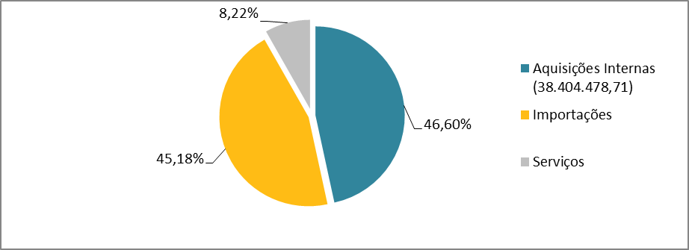
Fonte: Elaborado pelos autores.

Das aquisições do mercado nacional estão incluídos fornecedores dos três regimes de tributação, no entanto, as empresas enquadradas no Lucro Real predominam no montante das aquisições com R$ 34.214.305,82, representando em torno de 89% do total das compras. Já nos regimes do Lucro Presumido e Simples Nacional, apresentam um percentual similar, cerca de 5% em cada sistemática, somando R$ 2.101.687,23 e R$ 2.088.485,66 respectivamente. O gráfico 02 demonstra esta divisão.

Gráfico 02 – Regime de tributação. 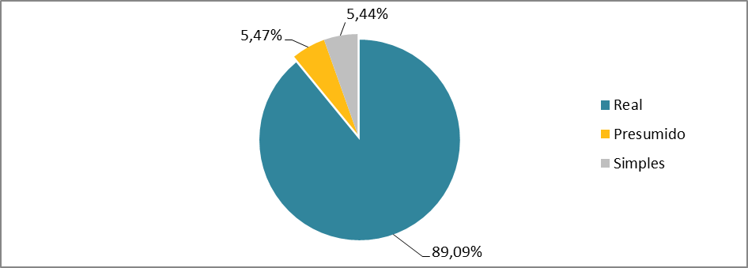
Fonte: Elaborado pelos autores.
Considerando os regimes de tributação dos fornecedores e suas possíveis reduções dos percentuais de PIS e Cofins, a economia obtida com a redução da alíquota a zero de tais tributos nas aquisições, corresponde a R$ 3.241.534,87, de acordo com o gráfico 03, ou seja, gera uma redução de 8,44%.
O resultado considera a redução obtida retirando-se do preço de compra o percentual de PIS e Cofins de 9,25% nas aquisições de fornecedores do Lucro Real e 3,65% de fornecedores do Lucro Presumido, na sistemática do Simples Nacional não é permitido tal redução.
Gráfico 03 – Representação do PIS e Cofins sobre o total das compras
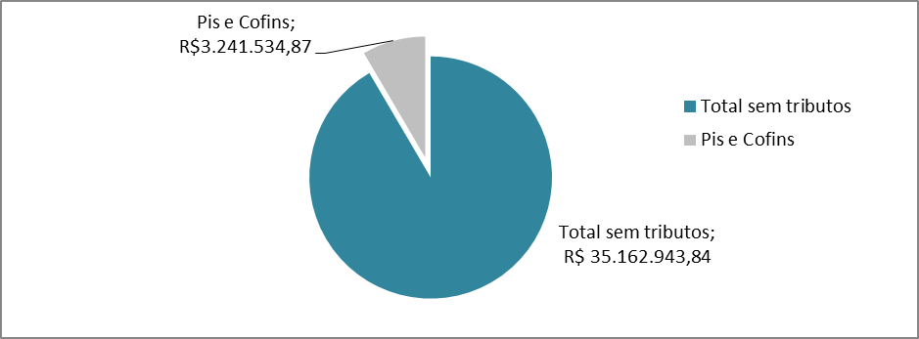
Fonte: Elaborado pelos autores.
A análise da economia referente ao IPI considerou apenas as empresas contribuintes, desta forma, o total das aquisições das empresas industriais e equiparadas à indústria, enquadradas no Lucro Real e Presumido resultou no valor de R$ 35.029.572,84, conforme apresenta a figura 01:
Figura 01 – Sujeitos e não sujeitos a incidência de IPI.
Sujeitos a incidência
R$ 35.029.572,84
Suspensão de R$ 1.940.822,00

Total de aquisições
R$ 38.404.478,71

Não sujeitos a incidência
R$ 3.374.905,87

Fonte: Elaborado pelos autores.
A economia obtida com a suspensão do IPI corresponde à R$ 1.940.822,00, sendo que as alíquotas dos impostos destes materiais variam de 2 a 20%. O total não sujeito à incidência do IPI incluem empresas comerciais e as enquadradas no Simples Nacional, além dos materiais cujo NCM possui alíquota zero do referido imposto.
Considerando as reduções com PIS e Cofins e as suspensões com IPI demonstradas no gráfico 03 e figura 01, tornou-se possível elaborar um sistema que demonstra o impacto causado pelo total aproveitamento do benefício fiscal, como pode ser observado na figura 02. O resultado demonstra uma economia total de R$ 5.375.541,79, advindo das compras amparadas pelo benefício e dos valores obtidos em créditos nas compras de fornecedores enquadrados no Simples Nacional.
Figura 02 – Impacto do benefício

Impacto do benefício
R$5.375.541,79
Reduções de
PIS e Cofins R$3.241.534,87
Reduções e Suspensões
R$5.182.356,87

Suspensões de IPI
R$1.940.822,00
Crédito de Simples Nacional
R$193.184,92

Fonte: Elaborado pelos autores.
Entretanto, a diferença no percentual de desconto de 3,65% concedido pelos fornecedores enquadrados no Lucro Presumido, e o percentual de crédito de 9,25% que pode ser obtido nas mesmas compras, proporciona um acréscimo na economia total. Deste modo, é necessária uma análise para mensurar o benefício, conforme gráfico 04, que apresenta a economia gerada solicitando a redução das alíquotas do PIS e Cofins à zero apenas nos casos de empresas do Lucro Real, sendo tributado normalmente nos demais regimes, que permite aproveitar-se dos créditos dos tributos já que a empresa possui o regime não cumulativo.
Gráfico 04 – REB x Sugestão
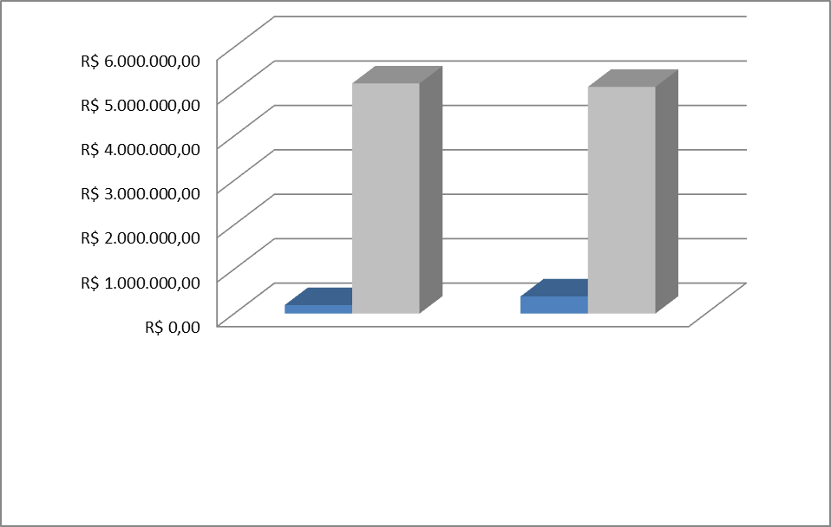

REB Sugestão

 | REB | Sugestão | Diferença
Crédito | R$ 193.184,92 | R$ 387.590,99 | R$ 194.406,07
Desconto | R$ 5.182.356,87 | R$ 5.105.645,29 | R$ 76.711,58
Total | R$ 5.375.541,79 | R$ 5.493.236,28 | R$ 117.694,49
Fonte: Elaborado pelos autores.
A diferença entre os resultados de aproveitamento do benefício em todas as compras permitidas e a sugestão apresentada demonstra uma variação negativa no valor do desconto de R$ 76.711,58, porém o acréscimo do valor obtido em crédito nas compras de fornecedores do Simples Nacional e Lucro Presumido resultaram em um aumento de R$ 117.694,49 no total da economia.
O resultado demonstra que é financeiramente mais vantajoso não solicitar a redução nas aquisições do Lucro Presumido, pois além do retorno em crédito ser maior que o desconto obtido em tais compras, é necessário também um trabalho para alinhar o benefício junto ao fornecedor, de modo a certificar-se que o mesmo está de fato concedendo o desconto. No entanto, a empresa tem a oportunidade de utilizar o benefício da forma mais otimizada a sua situação, o desconto das compras tem um reflexo imediato nos recursos financeiros, enquanto que o crédito será utilizado somente na apuração do exercício.
De acordo com o art.12 da IN RFB 1300/2012 “Os valores retidos na fonte a título da Contribuição para o PIS/Pasep e da Cofins, quando não for possível sua dedução dos valores a pagar das respectivas Contribuições no mês de apuração, poderão ser restituídos ou compensados com débitos relativos a outros tributos administrados pela RFB.”
Dessa forma os créditos de PIS e Cofins podem ser compensados com outros tributos federais, uma vez que não é possível compensá-los no momento do faturamento da embarcação por ser uma operação equiparada à exportação, não incidindo estes tributos. Existe ainda a possibilidade de solicitar o ressarcimento, conforme o art. 27 da mesma IN “Os créditos da Contribuição para o PIS/Pasep e da Cofins apurados na forma do Art. 3º da Lei nº 10.637, de 30 de dezembro de 2002, e do Art. 3º da Lei nº 10.833, de 29 de dezembro de 2003, que não puderem ser utilizados no desconto de débitos das respectivas Contribuições, poderão ser objeto de ressarcimento, somente depois do encerramento do trimestre-calendário, se decorrentes de custos, despesas e encargos vinculados: [..] II – às vendas efetuadas com suspensão, isenção, alíquota 0 (zero) ou não incidência
O ressarcimento do crédito tem previsão legal, no entanto na prática os pedidos têm sido negados e orientados a compensar o crédito em outros tributos.

5 CONSIDERAÇÕES FINAIS

A indústria naval vem desenvolvendo um papel fundamental para a economia do país, trazendo diversos benefícios e riquezas, movimentando a economia gerando empregos e oportunidades para a sociedade. Objetivando estimular ainda mais o crescimento deste ramo de atividade, o Governo Federal oferece, por meio da legislação, uma série de benefícios fiscais que permite com que as empresas reduzam seus custos com tributos. Desta forma, a pesquisa apresentou os benefícios fiscais federais concedidos à indústria naval nas aquisições internas, demonstrando a sua importância no segmento de construção naval.
Inicialmente, pode-se dizer que os objetivos específicos propostos foram alcançados, na medida em que se identificou a representatividade da geração de empregos na indústria naval brasileira, demonstrando que em janeiro de 2015 apresentava quase setenta e cinco mil empregos, mas durante o ano registrou-se uma queda chegando a cerca de cinquenta e sete mil, sendo que o maior volume de perda ocorreu na região Sudeste e destacando a região Sul que foi a única onde a estabilidade se manteve.
Ao descrever o REB, pode-se dizer que o mesmo possibilita aumentar a competitividade dos estaleiros nacionais em relação aos estaleiros estrangeiros, e para a sua inscrição, é necessário que as empresas brasileiras, já registradas no tribunal marítimo, adequem-se aos requisitos impostos pelo governo e façam o requerimento junto ao tribunal, sendo que a inscrição também é permitida para as embarcações em fase de construção em estaleiro nacional. Pode-se ressaltar que entre os benefícios da inscrição no REB, está a suspensão do IPI e a redução da alíquota a zero do PIS e Cofins, ambas as operações na aquisição interna de matéria-prima destinadas à construção de embarcações.
Diante disto, apresentou-se a sugestão que foi proposta no último objetivo especifico, buscando otimizar a aplicação do beneficio. Ficou evidente que é financeiramente mais vantajoso não aplicar o beneficio relacionado ao PIS e Cofins nas aquisições de fornecedores tributados pelo Lucro Presumido, uma vez que o resultado demonstrou um aumento de R$ 117.694,49 na economia total. No entanto, a empresa tem a oportunidade de utilizar o benefício da forma mais adequada à sua situação, o desconto das compras amparado pelo benefício tem um reflexo imediato nos recursos financeiros, enquanto que o crédito será utilizado somente na apuração do exercício.
Com base nas análises realizadas e no alcance dos objetivos específicos, revela-se o alcance do objetivo geral e da resposta principal à pergunta da pesquisa, quando demonstrou-se o impacto financeiro gerado pelos benefícios fiscais referentes ao IPI, PIS e Cofins na aquisição interna de matéria-prima para embarcações inscritas no REB. Desta forma, alcançou-se o objetivo geral estudado.
O impacto foi encontrado por meio das seguintes etapas. Primeiramente, verificou-se que o total das compras nacionais, sem o acréscimo de IPI, totalizou R$ 38.404.478,71 (gráfico 01), partindo desse princípio a análise deste estudo. Nestas aquisições predominam os fornecedores do Lucro Real, com cerca de 89% do total das compras (gráfico 02). Dando sequência as demais análises, observou-se a representação do PIS e Cofins sobre o total das compras (gráfico 03), onde foi reduzida à alíquota zero, obtendo uma economia corresponde a R$ 3.241.534,87. A análise da suspensão do IPI resultou em uma economia correspondente à R$ 1.940.822,00 (figura 01).
A economia dos três tributos somou um desconto na compra de R$ 5.182.356,87, e considerando o crédito de R$ 193.183,92, obtido junto a fornecedores do Simples Nacional, chegou a um impacto total de R$ 5.375.541,79, respondendo assim a pergunta desta pesquisa (figura 02).
Este artigo demonstra o quão importante é a elaboração de um planejamento tributário, principalmente em empresas que são contempladas com benefícios fiscais, pois a sua adequada adoção pode gerar para a empresa um desafogo financeiro em suas operações. Também é importante ressaltar a necessidade da equipe de compradores estarem atualizados quanto à legislação que trata dos benefícios fiscais, e até outros aspectos fiscais que possam influenciar nestes tipos de negociações, além da necessidade de um controle por parte dos mesmos que certifique que o desconto tenha sido de fato concedido.
Uma limitação da pesquisa foi à falta de referencial teórico relacionado ao REB, tendo apenas a legislação que o regulamenta como fonte de consulta, e, como sugestão para pesquisas futuras, sugere-se um estudo sobre os tributos incidentes na importação de matéria-prima que estão amparados pelo REB, uma vez que apenas na embarcação estudada os materiais importados correspondem a 45,18% da matéria-prima utilizada.

REFERÊNCIAS

BRASIL. Constituição da Republica Federativa do Brasil de 1988. Disponível em: <http://www.planalto.gov.br/ccivil_03/constituicao/constituicao.htm>. Acesso em: 25 ago. 2015.

BRASIL. Lei nº 9.432, de 8 de janeiro de 1997. Dispõe sobre a ordenação do transporte aquaviário e dá outras providências. Disponível em: <http://www.planalto.gov.br/ccivil_03/LEIS/L9432.htm>. Acesso em: 22 ago. 2015.

BRASIL. Lei nº 9.493, de 10 de setembro de 1997. Concede isenção do Imposto sobre Produtos Industrializados - IPI na aquisição de equipamentos, máquinas, aparelhos e instrumentos, dispõe sobre período de apuração e prazo de recolhimento do referido imposto para as microempresas e empresas de pequeno porte, e estabelece suspensão do IPI na saída de bebidas alcoólicas, acondicionadas para venda a granel, dos estabelecimentos produtores e dos estabelecimentos equiparados a industrial. Disponível em: <http://www.planalto.gov.br/CCivil_03/leis/L9493.htm>. Acesso em: 27 ago. 2015.

BRASIL. Lei nº 10.637, de 30 de dezembro de 2002. Dispõe sobre a não-cumulatividade na cobrança da contribuição para os Programas de Integração Social (PIS) e de Formação do Patrimônio do Servidor Público (Pasep), nos casos que especifica; sobre o pagamento e o parcelamento de débitos tributários federais, a compensação de créditos fiscais, a declaração de inaptidão de inscrição de pessoas jurídicas, a legislação aduaneira, e dá outras providências. Disponível em: <http://www.planalto.gov.br/ccivil_03/leis/2002/L10637.htm>. Acesso em: 31 mar. 2016.

BRASIL. Lei nº 10.833, de 29 de dezembro de 2003. Altera a Legislação Tributária Federal e dá outras providências. Disponível em: <http://www.planalto.gov.br/ccivil_03/leis/2003/L10.833compilado.htm>. Acesso em: 31 mar. 2016.

BRASIL. Lei nº 11.774, de 17 de setembro de 2008. Disponível em: <http://www.planalto.gov.br/CCivil_03/_Ato2007-2010/2008/Lei/L11774.htm#art15>. Acesso em: 26 ago. 2015.

BRASIL. Lei Complementar nº. 123 de 14 de dezembro de 2006. Institui o Estatuto Nacional da Microempresa e da Empresa de Pequeno Porte. Disponível em: <http://www.planalto.gov.br/ccivil_03/leis/LCP/Lcp123.htm>. Acesso em: 22 mar. 2016.

BRASIL. Decreto nº 2.256, de 17 de junho de 1997. Regulamenta o registro especial brasileiro – REB, para embarcações que trata a Lei nº 9.432 de 8 de janeiro de 1997. Disponível em: <http://www.planalto.gov.br/ccivil_03/decreto/1997/D2256.htm>. Acesso em: 24 ago. 2015.

BRASIL. Instrução Normativa RBF nº1300, de 20 de novembro de 2012. Estabelece normas sobre restituição, compensação, ressarcimento e reembolso, no âmbito da Secretaria da Receita Federal do Brasil, e dá outras providencias. Disponível em: <http://normas.receita.fazenda.gov.br/sijut2consulta/link.action?visao=anotado&idAto=38972>. Acesso em: 25 mar. 2016.

CERVO, A. L.; BERVIAN, P. A. Metodologia científica. 4. ed. São Paulo: Makron Books, 1996.

OLIVEIRA, L. M. de et al. Manual de contabilidade tributária: texto e testes com as respostas. 13. ed. São Paulo: Atlas, 2014.

OLIVEIRA, F. R. de. PIS e Cofins na prática. São Paulo: Fiscosoft, 2014.

OLIVEIRA, S. L. Tratado de metodologia cientifica. 2. ed. São Paulo: Pioneira, 2000.

PORTAL DA EDUCAÇÃO. Fundamentação teórica. Disponível em: <http://www.portaleducacao.com.br/pedagogia/artigos/31156/fundamentacao-teorica>. Acesso em: 23 mar. 2016.

RAUPP, F. M.; BEUREN, I. M. Metodologia da Pesquisa Aplicável as Ciências Sociais. In: BEUREN, Ilse Maria (Org.). Como elaborar trabalhos monográficos em contabilidade: teoria e prática. São Paulo: Atlas, 2008.

SANTOS, E. S. et al. Gerenciamento de matéria-prima em uma empresa de detergente líquido. Disponível em: <http://www.faceq.edu.br/efaceq/downloads/numero06/6-gerenciamento-de-materia-prima.pdf>. Acesso em: 23 de mar. 2016.

SEBRAE. Serviço Brasileiro de Apoio às Micro e Pequenas Empresas. Estudo setorial da indústria catarinense. 2014. Disponível em: <https://atendimento.sebrae-sc.com.br/projetos/portal_sebrae-sc/uploads/estudos-setoriais/estudo-setorial-nautico(2014).pdf >. Acesso em: 27 ago. 2015.

SEBRAE. Serviço Brasileiro de Apoio às Micro e Pequenas Empresas. Cadeias produtivas dinâmicas e oportunidades de negócios. Disponível em: <http://www.sebrae.com.br/Sebrae/Portal%20Sebrae/UFs/PE/Anexos/livro_cenarios_parte_3.pdf>. Acesso em: 30 ago. 2015.

SECRETARIA DE PORTOS. Portos do Brasil. Fundo da Marinha Mercante. Disponível em: <http://www.portosdobrasil.gov.br/assuntos-1/investimentos/incetivos-fiscais/fundo-da-marinha-mercante>. Acesso em: 22 mar. 2016.

SINAVAL. Sindicato Nacional da Indústria da Construção e Reparação Naval e Offshore. Construção naval: trajetória e realidade. Disponível em: http://sinaval.org.br/wp-content/uploads/SIM-SINAVALInformaMensal-08-Mar2012.pdf. Acesso em 22 mar. 2016.

SINAVAL. Empregos nos estaleiros brasileiros. Disponível em: <http://sinaval.org.br/empregos/>. Acesso em: 23 mar. 2016.

